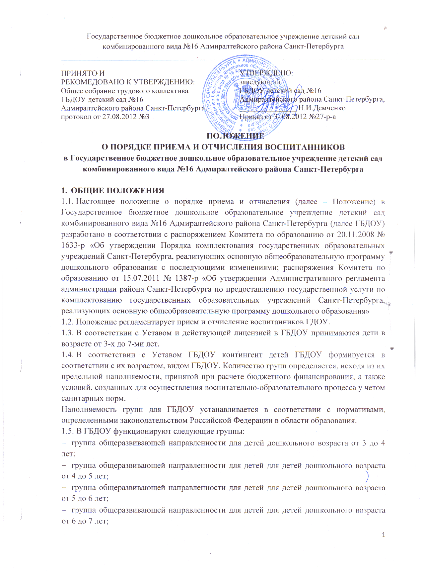

1. **ОБЩИЕ ПОЛОЖЕНИЯ**
   1. Настоящее положение о порядке приема и отчисления (далее – Положение) в Государственное бюджетноедошкольное образовательное учреждение детский сад комбинированного вида №16 Адмиралтейского района Санкт-Петербурга (далее ГБДОУ) разработано в соответствии с распоряжением Комитета по образованию от 20.11.2008 № 1633-р «Об утверждении Порядка комплектования государственных образовательных учреждений Санкт-Петербурга, реализующих основную общеобразовательную программу дошкольного образования с последующими изменениями; распоряжения Комитета по образованию от 15.07.2011 № 1387-р «Об утверждении Административного регламента администрации района Санкт-Петербурга по предоставлению государственной услуги по комплектованию государственных образовательных учреждений Санкт-Петербурга, реализующих основную общеобразовательную программу дошкольного образования»
   2. Положение регламентирует прием и отчисление воспитанников ГДОУ.
   3. В соответствии с Уставом и действующей лицензией в ГБДОУ принимаются дети в возрасте от 3-х до 7-ми лет.
   4. В соответствии с Уставом ГБДОУ контингент детей ГБДОУ формируется в соответствии с их возрастом, видом ГБДОУ. Количество групп определяется, исходя из их предельной наполняемости, принятой при расчете бюджетного финансирования, а также условий, созданных для осуществления воспитательно-образовательного процесса у четом санитарных норм.

Наполняемость групп для ГБДОУ устанавливается в соответствии с нормативами, определенными законодательством Российской Федерации в области образования.

* 1. В ГБДОУ функционируют следующие группы:
* группа общеразвивающей направленности для детей дошкольного возраста от 3 до 4 лет;
* группа общеразвивающей направленности для детей для детей дошкольного возраста от 4 до 5 лет;
* группа общеразвивающей направленности для детей для детей дошкольного возраста от 5 до 6 лет;
* группа общеразвивающей направленности для детей для детей дошкольного возраста от 6 до 7 лет;
* 2 группы компенсирующей направленности для детей со смешанными речевыми диагнозами (тяжелыми нарушениями речи и фонетико-фонематическими нарушениями речи) дошкольного возраста от 5 до 6 лет;
* 2 группы компенсирующей направленности для детей со смешанными речевыми диагнозами (тяжелыми нарушениями речи и фонетико-фонематическими нарушениями речи) дошкольного возраста от 6 до 7 лет.
  1. Режим работы ГБДОУ: понедельник-пятница с 7.00 до 19.00. Выходные дни: суббота, воскресенье и праздничные дни, установленные законодательством Российской Федерации.

Порядок и режим посещения ребенком ГБДОУ оговаривается в договоре о сотрудничестве с родителями (законными представителями (далее – Договор о сотрудничестве). В соответствии с Уставом ГБДОУ допускается по согласованию с администрацией ГБДОУ свободное посещение детей.

* 1. При приеме детей в ГБДОУ не допускаются ограничения по полу, расе, национальности, языку, происхождению, отношению к религии, состоянию здоровья, социальному положению родителей (законных представителей)
  2. Порядок приема и отчисления детей в ГБДОУ определяется направленностью группы. В ГБДОУ осуществляются 2 вида порядка приема и отчисления детей:
* Порядок приема и отчисления детей в группы общеразвивающей направленности;
* Порядок приема и отчисления детей в группы компенсирующей направленности.

1. **ПОРЯДОК ПРИЕМА И ОТЧИСЛЕНИЯ ДЕТЕЙ В ГРУППЫ ОБЩЕРАЗВИВАЮЩЕЙ НАПРАВЛЕННОСТИ.**
   1. Прием детей в группы общеразвивающей направленности осуществляется при наличии вакантных мест в соответствующей возрасту ребенка группе.
   2. Для устройства ребенка в ГБДОУ родители (законные представители) должны предварительно обратиться в районный отдел образования, расположенного по адресу: Санкт-Петербург, Загородный проспект, дом 58, кабинет 307 главного специалиста по дошкольному образованию (по месту работы Комиссии по комплектованию государственных образовательных учреждений Адмиралтейского района Санкт-Петербурга, реализующих основную общеобразовательную программу дошкольного образования (далее – Комиссия по комплектованию) Часы приема районного отдела образования: вторник с 15.00 до 18.00, четверг с 10.00 до 13.00 (в летнее время - вторник с 15.00 до 18.00)

Комиссия по комплектованию выдает направление в ГБДОУ (В случае отсутствия свободных мест – уведомление о постановке на очередь в ГБДОУ, в котором указывается дата очередного посещения РОО).

* 1. Непосредственно в ГБДОУ родители (законные представители) обращаются только при наличии направления
  2. Оформлением документов для устройства ребенка в ГБДОУ осуществляется руководителем ГБДОУ при предъявлении следующих документов:
* направления, выданного Комиссией по комплектованию с указанием даты зачисления;
* заявления о приеме от родителя (законного представителя) установленного образца.

К заявлению о приеме прилагаются:

* копия свидетельства о рождении ребенка,
* медицинская карта (форма № 026/у)
  1. Родители (законные представители), обратившиеся в Комиссию по комплектованию через Интернет-портал электронных услуг в Санкт-Петербурге «Государственные услуги в Санкт-Петербурге» (далее – Портал), дополнительно прилагают к заявлению о приеме копию анкеты, зарегистрированной в Портале.
  2. При подаче заявления родитель (законный представитель) предъявляет паспорт или иной документ, удостоверяющий его личность, а также документы, подтверждающие статус законного представителя ребенка.
  3. При оформлении документов для приема ребенка в ГБДОУ в обязательном порядке заключается договор между детским садом и родителями (законными представителями) в двух экземплярах, по одному для каждой из сторон.
  4. Родителям (законным представителям) при предъявлении соответствующих документов, могут быть предоставлены льготы (*см.* *Приложение 1 к настоящему Положению*) и компенсации (*см.* *Приложение 2 к настоящему Положению)* части родительской платы.

Льготы и компенсации предоставляются на основании заявления установленного образца с 1-ого числа месяца, следующего после месяца года, указанного в дате заявления.

* 1. Массовое комплектование ГБДОУ детьми групп общеразвивающей направленности осуществляется ежегодно в сроки с 01 февраля по 01 апреля.
  2. Текущее комплектование ГБДОУ детьми групп общеразвивающей направленности проводится в течение года на освободившиеся места, информация о наличии которых незамедлительно передается в Комиссию по комплектованию.
  3. При оформлении документов для приема ребенка в ГБДОУ родитель (законный представитель) должен быть ознакомлен с основными документами, регламентирующими воспитательно-образовательный процесс ГБДОУ. Способ ознакомления по выбору и согласованию сторон может быть:

- печатный вариант, находящийся непосредственно в кабинете заведующего;

- копии документов, полученные средствами малой полиграфии и представленные на стендовых презентациях;

- родительское собрание;

- сайт ГБДОУ.

2.11.Договор о сотрудничестве с родителями (законными представителями) ребенка может быть расторгнут, помимо оснований, предусмотренных гражданским законодательством Российской Федерации в следующих случаях:

* по соглашению сторон;
* по заявлению от родителей (законных представителей) ребенка;
* при возникновении медицинских показаний, препятствующих воспитанию и обучению ребенка в ГБДОУ.

О расторжении договора о сотрудничестве с родителями (законными представителями) ребенка противоположная сторона уведомляется письменно за 10 дней до прекращения его действия. Уведомление не требуется в случае расторжения договора по заявлению родителя (законного представителя).

* 1. Зачисление и отчисление воспитанника оформляется приказом руководителя ГБДОУ.
  2. Контроль за движением контингента воспитанников в Детском саду ведется с помощью Книги движения воспитанников установленного образца.

1. **ПОРЯДОК ПРИЕМА И ОТЧИСЛЕНИЯ ДЕТЕЙ В ГРУППЫ КОМПЕНСИРУЮЩЕЙ НАПРАВЛЕННОСТИ.**
   1. Прием детей в группы компенсирующей направленности осуществляется при наличии вакантных мест в этих группах.
   2. Прием детей в группы компенсирующей направленности осуществляется по заключению районной медико-психолого-педагогической комиссии по определению детей с отклонениями в развитии в дошкольные образовательные учреждения, на основании которого Комиссией по комплектованию выдается направление в ГБДОУ.
   3. Оформлением документов для устройства ребенка в ГБДОУ осуществляется руководителем ГБДОУ при предъявлении следующих документов:

* направления, выданного Комиссией по комплектованию с указанием даты зачисления;
* заявления о приеме от родителя (законного представителя) установленного образца;
* заключения районной медико-психолого-педагогической комиссии по определению детей с отклонениями в развитии в дошкольные образовательные учреждения

К заявлению о приеме прилагаются:

* копия свидетельства о рождении ребенка,
* медицинская карта (форма № 026/у)
  1. При подаче заявления родитель (законный представитель) предъявляет паспорт или иной документ, удостоверяющий его личность, а также документы, подтверждающие статус законного представителя ребенка.
  2. При оформлении документов для приема ребенка в ГБДОУ в обязательном порядке заключается договор между детским садом и родителями (законными представителями) в двух экземплярах, по одному для каждой из сторон.
  3. Родителям (законным представителям) предоставляется льгота (*см.* *Приложение 1 к настоящему Положению*) при оплате родительской платы на основании заявления установленного образца с 1-ого числа месяца, следующего после месяца года, указанного в дате заявления.
  4. Массовое комплектование ГБДОУ детьми групп компенсирующей направленности осуществляется ежегодно в сроки с 01 февраля по 31 мая.
  5. Текущее комплектование ГБДОУ детьми групп общеразвивающей направленности проводится в течение года на освободившиеся места, информация о наличии которых незамедлительно передается в Комиссию по комплектованию.
  6. При оформлении документов для приема ребенка в ГБДОУ родитель (законный представитель) должен быть ознакомлен с основными документами, регламентирующими воспитательно-образовательный процесс ГБДОУ. Способ ознакомления по выбору и согласованию сторон может быть:

- печатный вариант, находящийся непосредственно в кабинете заведующего;

- копии документов, полученные средствами малой полиграфии и представленные на стендовых презентациях;

- родительское собрание;

- сайт ГБДОУ.

* 1. .Договор о сотрудничестве с родителями (законными представителями) ребенка заключается на учебный год (до 31 мая). Сроки договора могут быть продлены на основании решения районной медико-психолого-педагогической комиссии по определению детей с отклонениями в развитии в дошкольные образовательные учреждения.
  2. В летний период в ГБДОУ функционируют только группы общеразвивающей направленности. Родители (законные представители) ребенка, которому необходимо место в детском саду, заключают договор о сотрудничестве в соответствии с разделом 2 настоящего Положения.
  3. Договор о сотрудничестве с родителями (законными представителями) ребенка может быть расторгнут, помимо оснований, предусмотренных гражданским законодательством Российской Федерации в следующих случаях:
* по соглашению сторон;
* по заявлению от родителей (законных представителей) ребенка;
* при возникновении медицинских показаний, препятствующих воспитанию и обучению ребенка в ГБДОУ.

О расторжении договора о сотрудничестве с родителями (законными представителями) ребенка противоположная сторона уведомляется письменно за 10 дней до прекращения его действия. Уведомление не требуется в случае расторжения договора по заявлению родителя (законного представителя).

* 1. Зачисление и отчисление воспитанника оформляется приказом руководителя ГБДОУ.
  2. Контроль за движением контингента воспитанников в Детском саду ведется с помощью Книги движения воспитанников установленного образца